《不走人蔘+保肝店》濟州療癒森林之旅~神話世界主題樂園、牛島巴士環島、騎駱駝體驗、鄉村體驗（果醬DIY+果醬帶回）、正房瀑布五天（入住２晚五星神話藍鼎酒店+２晚原五花酒店）（全程無自理餐食）
美食饗宴:超級海鮮鍋（活章魚鮑魚蟹貝類蝦）.黑毛豬+豬排+百匯吃到飽（贈每桌一份鮑魚+鮮蝦）.焗烤龍蝦（二人一隻）+炭烤鮮蝦等
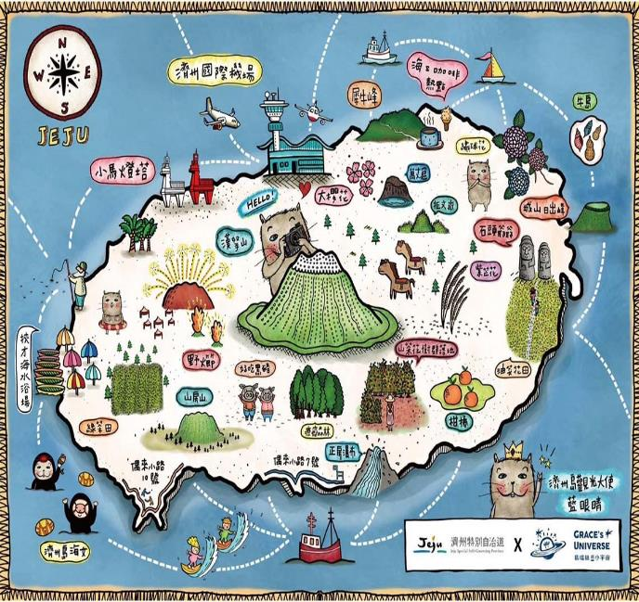
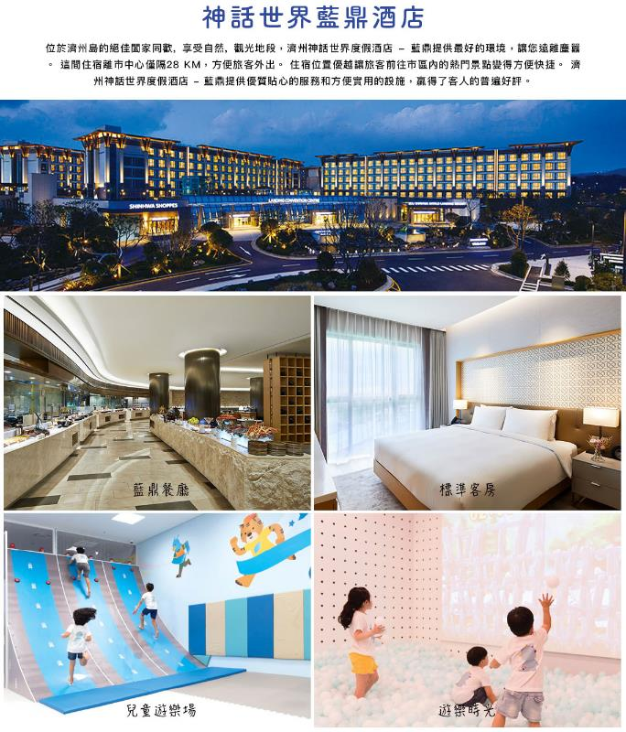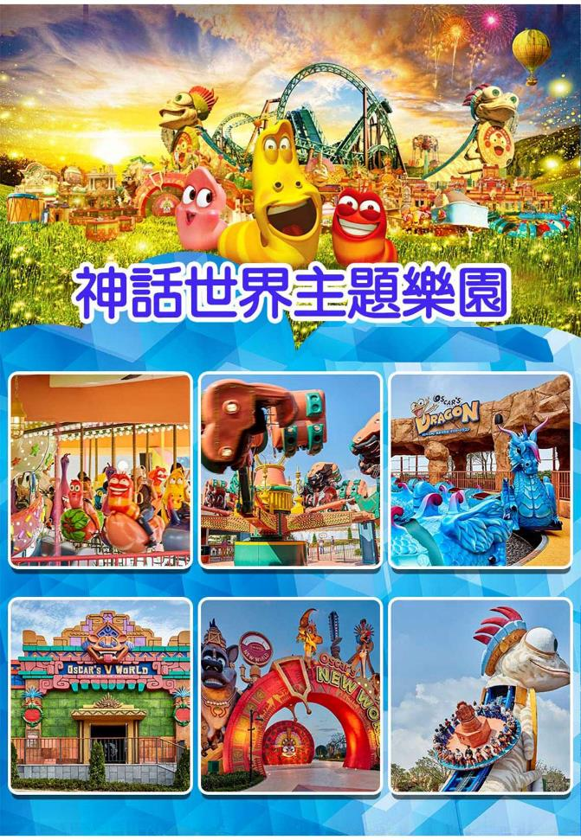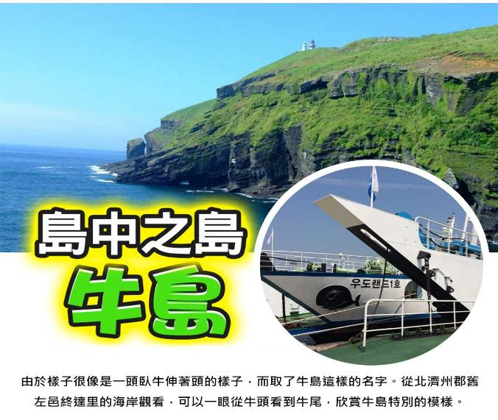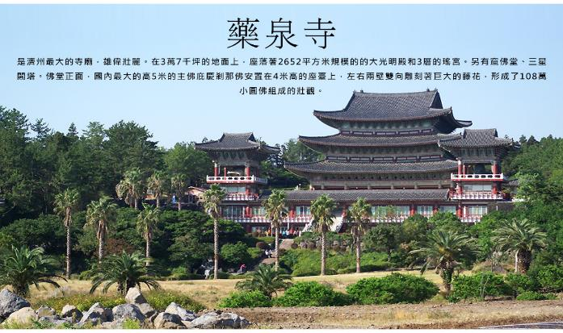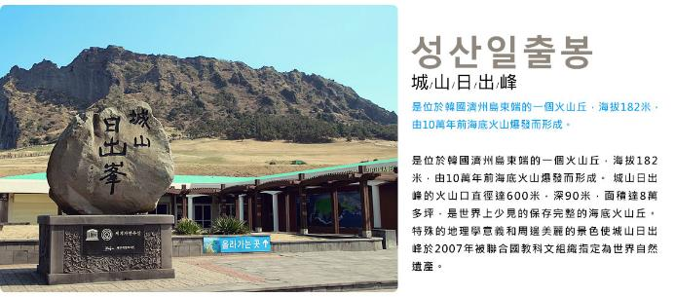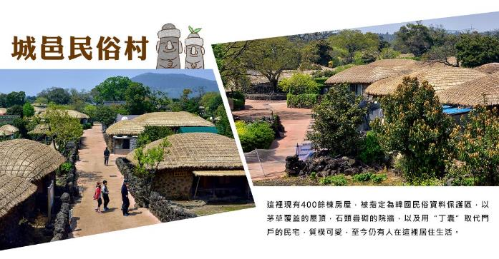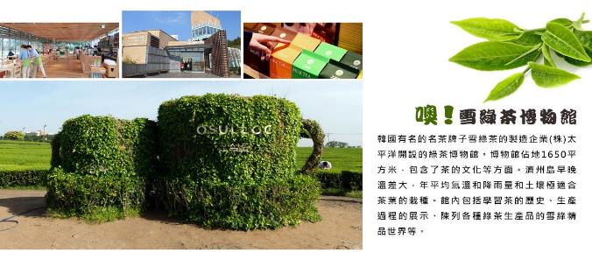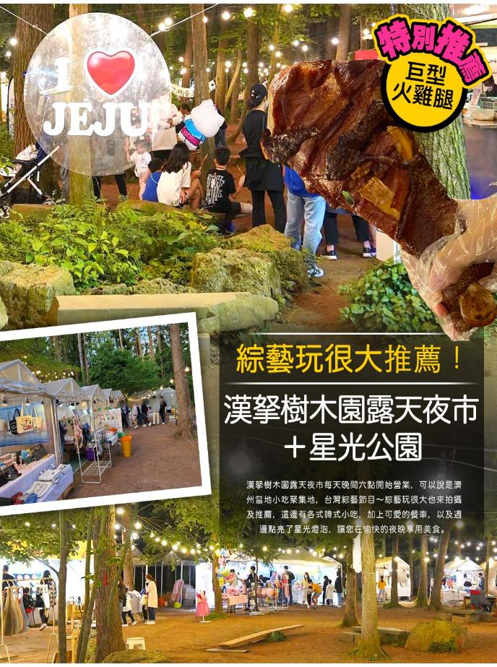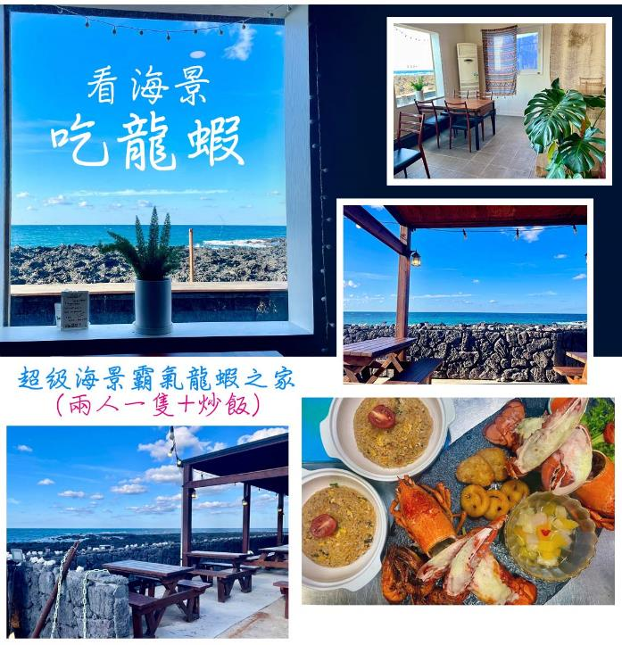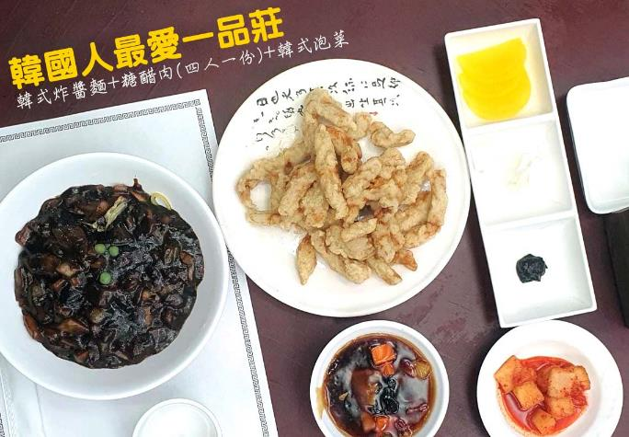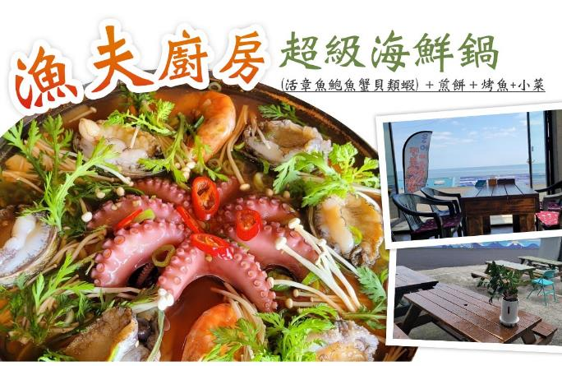

行程內容
第  1  天 | 桃園→濟州→綜藝玩很大推薦～漢拏樹木園露天夜市+星光公園 TPE/CJU TW688 14：15~17：25  【漢拏樹木園露天夜市】漢拏樹木園露天夜市每天晚間六點開始營業，可以說是濟州當地小吃聚集地，台灣綜藝節目～綜藝玩很大也來拍攝及推薦，這邊有各式韓式小吃，加上可愛的餐車，以及週邊點亮了星光燈泡，讓您在愉快的夜晚享用美食。  ※註：夜市若遇天候因素或臨時休息日，則改由中央地下街替代，敬請見諒。
 | 早餐：XXX 中餐：XXX 晚餐：濟州蔘雞莊~韓式綠茶人蔘雞+泡菜
 | 住宿： RAMADA CITY（原特二五花） 或 濟州咸德Ramada Hotel 或 HOTEL THE ONE 或同級
第  2  天 | 濟州外婆的家~鄉村體驗（果醬DIY+果醬帶回）→正房瀑布（亞洲唯一海岸瀑布）→西歸浦治癒森林（森林芬多精）→噢!雪綠茶博物館→山房山油菜花海（賞油菜花）  【鄉村體驗（果醬DIY）】濟州外婆的家~鄉村體驗（果醬DIY+果醬帶回）  【正房瀑布】位於西歸浦市區東南方約1.5公里處的正房瀑布，與天地淵瀑布、天帝淵瀑布並稱濟州島內三大瀑布。作為瀑布水直接落入大海的東洋唯一海岸瀑布，高23公尺、寬8公尺、深5公尺。  【西歸浦治癒森林】西歸浦治癒林正是能讓人在大自然中靜靜地省察自我內心，接觸存在於森林的各種環境並享有治癒時間的地方。治癒林在濟州島也是有著數一數二美麗自然景觀之處，由於位在海拔320至760公尺之間，暖帶林、溫帶林與寒帶林等多樣化的植被分佈均勻，尤其是多處保有全韓國最頂級、平均樹齡超過60年的扁柏林。  【噢雪綠茶博物館】韓國有名的名茶牌子雪綠茶的製造企業（株）太平洋開設的綠茶博物館。博物館佔地1650平方米，包含了茶的文化等方面。濟州島早晚溫差大，年平均氣溫和降雨量和土壤極適合茶葉的栽種。館內包括學習茶的歷史、生產過程的展示、陳列各種綠茶生產品的雪綠精品世界等。  【山房山油菜花田】以山房山為背景的油菜花田有好幾處，選擇其中一處入場即可。由於是在私有農田種植油菜花精心打理而成。一般來說約在3月左右，可以拍到盛開的油菜花使山房山前化為一片黃色花毯的美景。  ※註：特此提醒各位貴賓，因全球氣侯異變、自然生態難以準確評估，花園內花種類繁多花季皆不同，若花況未能如您所期待還請見諒。
 | 早餐：飯店內早餐 中餐：一品莊~韓式炸醬麵+糖醋肉（四人一份）+韓式泡菜 晚餐：漁夫廚房~超級海鮮鍋（活章魚鮑魚蟹貝類蝦）＋煎餅＋烤魚+小菜
 | 住宿： RAMADA CITY（原特二五花） 或 濟州咸德Ramada Hotel 或 HOTEL THE ONE 或同級
第  3  天 | 牛島歡樂遊（含船票）→牛島觀光巴士環島→騎駱駝體驗城山日出峰（UNESCO世界自然遺產）（賞油菜花）→城邑民俗村【贈送每人一杯蜂蜜茶或五味子茶（２選１）】  【牛島海洋道立公園（含渡輪船票+島上觀光巴士）】濟州島東部最小的一個島嶼，有珊瑚之島、海女之島、燈塔之島等別名的牛島是多部韓劇《人魚公主》、《連理枝》、《觸不到的戀人》取景之地。整座島嶼狀如臥牛，因此得名牛島。2001年1月1日將島上2個港口（牛島港與下牛牧洞港）週邊與牛島海上一帶25,863㎢的區域指定為牛島海上郡立公園。整體地勢平緩，與海相臨處絕壁陡立。著名的觀光景點包括牛島峰、龍洞、牛島博物館及珊瑚海水浴場，島上觀光巴士依順序繞行。  【城山日出峰】為漢拏山360個止火焰山之一，也是世界最大的突出於海岸的火山口，攀登30分鐘左右到達山頂；由此也可觀看日落，加上可以瞭望一片廣闊的牧場，美不勝收，令人嘆為觀止，遠眺這山峰綺麗景色。  【城邑民俗村】這裡現有400餘棟房屋，被指定為韓國民俗資料保護區，以茅草覆蓋的屋頂，石頭疊砌的院牆，以及用“丁囊”取代門戶的民宅，質樸可愛，至今仍有人在這裡居住生活。  ※註：民俗村內特有土產品：馬骨粉、蜂蜜、五味子茶，提供貴賓自行衡量購買。
 | 早餐：飯店內早餐 中餐：濟州私廚~黑毛豬+豬排+百匯吃到飽（贈每桌一份鮑魚+鮮蝦） 晚餐：濟州豚骨家~馬鈴薯燉豬骨湯+季節小菜+米飯
 | 住宿： 濟州神話世界度假酒店–藍鼎 或同級
第  4  天 | 藥泉寺《Island》拍攝地（賞油菜花）→韓國文化體驗【泡菜DIY製作、韓服寫真】→精裝彩妝坊→神話世界主題樂園（門票+三項券）→神話商店街→神話美食街→神話世界賭場  【藥泉寺】是濟州最大的寺廟，雄偉壯麗。在3萬7千坪的地面上，座落著2652平方米規模的的大光明殿和3層的瑤宮。另有窟佛堂、三星閣塔。佛堂正面，國內最大的高5米的主佛庇慶剎那佛安置在4米高的座臺上，左右兩壁雙向雕刻著巨大的藤花，形成了108萬小圓佛組成的壯觀。  【泡菜DIY+韓服攝影】可瞭解馳名世界的發酵食品泡菜製作過程，另安排親自穿著傳統韓服，韓服的線條兼具曲線與直線之美，您可拿著相機隨意拍攝，留下永恆回憶。  【神話世界主題樂園】2017年9月30日全新開幕，設有15個遊樂設施與景點，特色的主題樂園，其中，和兒童們喜歡的 TUBAn 公司合作的卡通主題樂園包含三個主題區，分別為「視界之港」，「爆笑蟲子的冒險村」，「奧斯卡的新世界」等三個主題，包含15項以上的遊樂設施和景點，將爆笑蟲子等IP引進，讓孩子們可以和各種熱門的卡通人物一起互動。
 | 早餐：飯店內早餐 中餐：霸王龍蝦之家～焗烤龍蝦（二人一隻）+炭烤鮮蝦+薯餅+季節小菜 晚餐：發放韓幣10000 自由用餐
 | 住宿： 濟州神話世界度假酒店–藍鼎 或同級
第  5  天 | 龍頭岩→韓國超市巡禮→濟州→桃園 CJU/TPE TW687 12：05~13：25  【龍頭岩】彷彿神話傳說中的一條巨龍，傳說中一條巨蛇盼望成龍，竟偷走了漢拏山神的珍珠，遭山神發現而變為石頭。
 | 早餐：飯店內早餐 中餐：XXX 晚餐：XXX
 | 住宿： 溫暖的家

注意事項
《成團人數》
- 本行程最低出團人數16人以上（含），最多為42人以下（含），台灣地區將派遣合格領隊隨行服務。
《行程費用不包含以下項目》
- 售價不含全程領隊、導遊及司機之服務費，每人每日300元台幣。
- 個人新辦護照費用。
- 旅遊平安保險及旅遊不便險。
- 若於韓國確診時之隔離飯店及相關車資等費用。
- 返台檢疫要求之檢測、隔離飯店及相關車資等費用。
- 純係私人之消費：如行李超重費、自購商品、飲料酒類、洗衣、電話、電報及私人交通費。
- 若為一位大人 或 一位大人帶一位嬰兒報名參加，或需求單人入住一間房，需加收單房差。
- 一經確認後如個人因素取消或被拒絕入境韓國，將無法申請退費。
- 團體旅責險不包含當地染疫後的所有醫療費用。
《德威航空注意事項》
- 此團型使用團體機位，航班不可指定、不可延回、不可更改進出點、不可指定座位。
- 若需指定航班，建議改訂個人機票，以確保訂到您所需之航班，加價幅度依各航空公司之規定，另外提供報價。
- 航空公司保留航班時間調整及變更之權利。
- 此航班包含手提行李10公斤來回，拖運行李20公斤來回。
- 此航班機上不含餐食和水。
- 請務必於起飛前3小時抵達機場辦理登機手續，逾時關櫃旅客需自行負責。
- 德威航空關櫃時間為起飛前45分鐘，逾時未能辦妥登機手續敬請自行負責。
《參團須知與相關提醒》
- 以上行程僅供參考，正確之行程內容、班機時間、降落城市及住宿飯店，請以行前說明會資料為準。
- 團體若為特殊拜會團、會議參展團、學生團體，不適用於本行程之報價，需另行報價。
- 本行程恕不接受韓籍旅客及其家屬參團;當地參團須提供來回電子機票，恕不接受於韓國打工度假及工作者參團。
- 特殊規定如下：參加本行程若逢以下條件限定，費用需另計：
A.此行程報價限持中華民國護照散客參團適用，整組包團、參展團、會議團、學生團等特殊團體需另行估價，詳情請洽詢您的服務人員。旅客若提供或隱瞞不實資料經查明屬實，本公司有權拒收訂單，此為維護雙方誠信及旅遊品質，造成不便之處，敬請見諒。
B.學生及外籍人士（不含韓國籍），單持一本外國護照者，每人需加收NTD6,500元。
C.單筆訂單不足24歲及65歲以上報名人數不可超過半數，若超過半數則價格另議～請洽業務人員。
D.此行程報價僅適用於正常之散客報名，如遇特殊團體則團費需另計～請洽業務人員。
- 本行程設定為團體旅遊行程，故為顧及旅客於出遊期間之人身安全及相關問題，於旅遊行程期間，恕無法接受脫隊之要求；若因此而無法滿足您的旅遊需求，建議您另行選購團體自由行或航空公司套裝自由行，不便之處，尚祈鑒諒。亦不接受單幫客，僅能接受持台灣護照之旅客參團，持非台灣護照者，請洽業務人員另行報價確認。
- 本團體行程景點若客人不參加者，視為自動棄權，恕無法退費，本產品報價中所含景點門票等均按旅行社扣價核算，旅客不再享受其他折扣與優惠，亦不另行退還差價。
- 為考量旅客自身之旅遊安全並顧及同團其它團員之旅遊權益，年滿70以上及行動不便者之貴賓須有同行家人，方始接受報名，不便之處，尚祈鑑諒。
- 韓國因響應環保減少廢氣、汽機車、大型車停車超過3分鐘即須熄火關閉引擎，否則將會記點罰款，故司機會等客人上車後再開引擎及空調，請見諒！

